Handleiding voor het werken met eJournal
WERKPLEKBEGELEIDER: INTEGRAAL HANDELEN 3, JAAR 4

Implementatieteam AE
Jaimy Blaney Davidson en Lisette Haan
1 juni 2026

INHOUDSOPGAVE

INLEIDING 3
1 Inloggen ejournal voor werkplekbegeleiders 4
2 e-mail toegangstoken niet ontvangen 7
3 inhoud bekijken en feedback geven 9
4 Hulplijnen 12

INLEIDING

Deze handleiding informeert je over het gebruik van het digitale portfolio eJournal in jouw rol als werkplekbegeleider. eJournal wordt ingezet tijdens het onderdeel ‘Integraal handelen 3’ in het vierde studiejaar van de student en vervangt de eerdere portfolio applicatie Bulb. In de rol van werkplekbegeleider kan je de student volgen en feedback geven. In deze handleiding word je stap voor stap meegenomen in de werkwijze van eJournal.

Inloggen ejournal voor werkplekbegeleiders

Studenten hebben de mogelijkheid om jou als externe werkplekbegeleider uit te nodigen om feedback te geven op specifieke inhoud of op het gehele portfolio.
​
- Je ontvangt van de student een verzoek per e-mail met afzender eJournal | Norelply. Hierin staat de naam van de student opgenomen. Klik vervolgens op het blauwe icoon Open. In de browser wordt een nieuw tabblad geopend.​

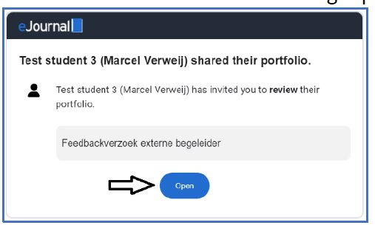

Er verschijnt een inlogscherm met de onderstaande melding.
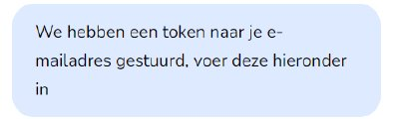

- Ga naar je mailbox en open de 2e mail met afzender eJournal | Noreply met als onderwerp eJournal token: 123456.​

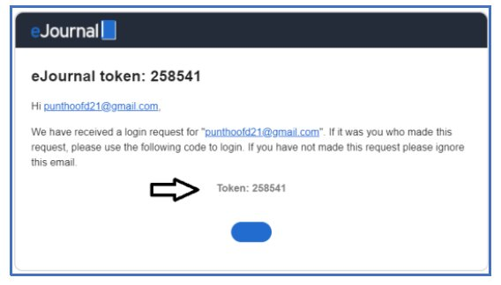
- Vul je volledige naam in en kopieer de token vanuit de e-mail. Klik vervolgens op Inloggen.
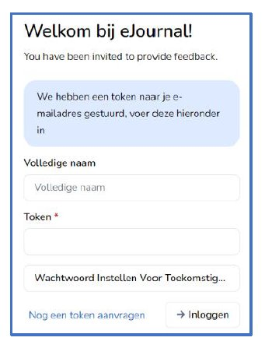

- Vervolgens klik je op Accepteer Feedbackverzoek en vul je het feedbackverzoek in.
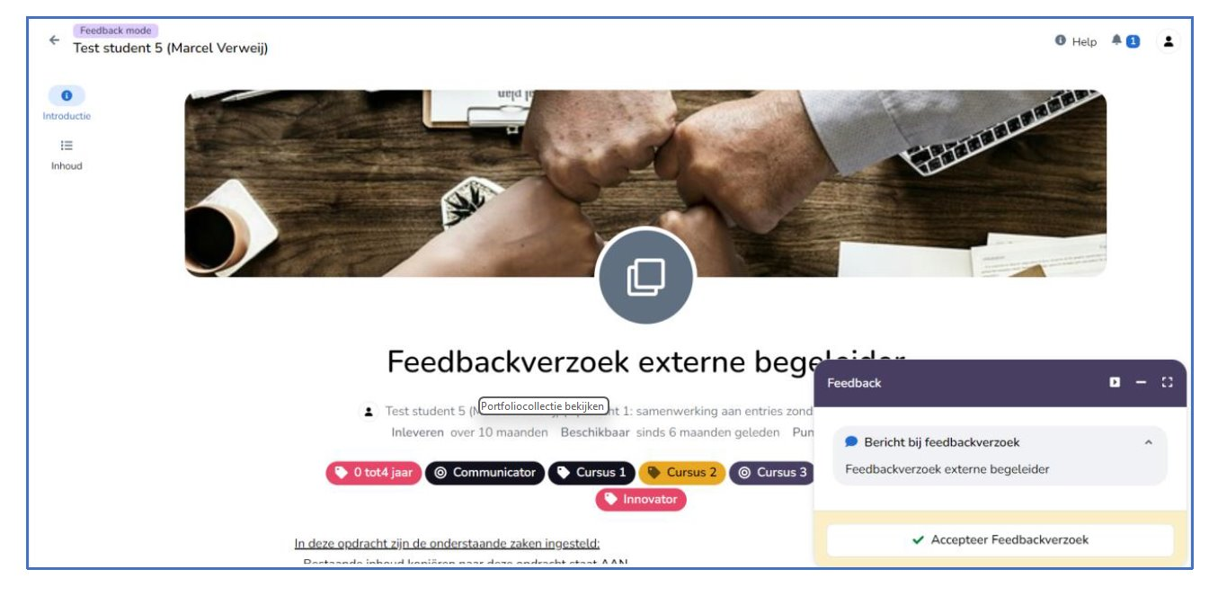

- Ben je uitgelogd en wil je terug naar het feedbackverzoek, klik dan in het toegangsportaal op Toegangstoken per e-mail.
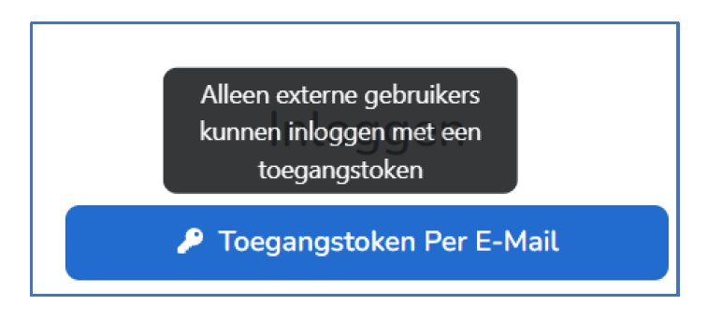

- Vul in het veld Gebruikersnaam je e-mailadres in en klik op Token Aanvragen. Als werkplekbegeleider heb je alleen toegang tot de feedbackverzoeken van een student, die met jou gedeeld zijn.
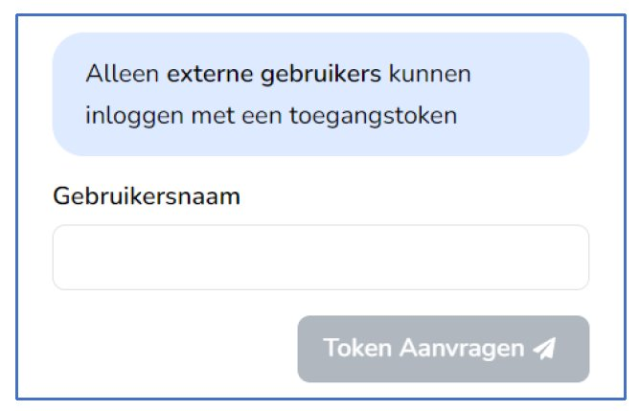

e-mail toegangstoken niet ontvangen

Het komt voor je de e-mails niet ontvangt met de token om in te loggen in eJournal. Dat geldt ook voor de e-mails waarin de student feedback vraagt of inhoud deelt op een deel van of de gehele collectie. eJournal monitort het e-mailverkeer vanuit de applicatie en de logs van het e-mailverkeer wordt één maand bewaard. Het niet ontvangen van e-mail komt voor bij 0,6% en 1% van al het e-mailverkeer en hieronder staan de meest voorkomende oorzaken:
- Verkeerd ingevoerde e-mailadressen
- E-mail belandt in de map spam of ongewenste e-mail
- E-mailbox van de ontvanger is vol
- E-mailserver van instelling of bedrijf kan de load niet aan of is tijdelijk niet bereikbaar
- E-mailserver van instelling of bedrijf blokkeert de ontvangen e-mail (spamfilter)

eJournal optimaliseert zo goed mogelijk het e-mailverkeer vanuit de applicatie. Zoals je hierboven ziet zijn er oorzaken die eJournal niet direct kan oplossen. Vandaar dat het onderstaande stappenplan een hulpmiddel is om snel weer aan de slag te gaan met eJournal.

Wanneer je als werkplekbegeleider geen toegangstoken ontvangt bij het inloggen in eJournal via https://han.ejournal.app , kun je de onderstaande stappen volgen om het probleem op te lossen:

- Controleer het e-mailadres
Vraag de student of jouw e-mailadres correct is toegevoegd in eJournal.
- Check je e-mailmappen
Controleer of de e-mail met de token in je spam, ongewenste e-mail of een vergelijkbare map is beland.
- Is de e-mail daar terechtgekomen? Je kunt het e-mailadres als vertrouwd markeren. Voortaan zullen dan de e-mails direct in je inbox terecht komen.

- Vraag ondersteuning bij je eigen ICT-afdeling
Soms past de ICT-afdeling van jouw instelling of bedrijf een filter toe. Hierdoor worden e-mails van eJournal of andere partijen geblokkeerd. Laat de ICT-afdeling controleren of dit het geval is.
- Voor technische ondersteuning kan de ICT-afdeling van jouw instelling of bedrijf rechtstreeks contact opnemen met eJournal via support@ejournal.app .
- Graag vermelden om welk(e) emailadres(sen) het gaat en bij voorkeur de datum/tijd van het niet ontvangen van de e-mail vermelden als dit bekend is.
- Werken de bovenstaande stappen niet?
Neem contact op voor hulp met de contactpersoon bij de opleiding van de HAN of vraag de student om contact op te nemen. Dan wordt het probleem bij de HAN in behandeling genomen.

inhoud bekijken en feedback geven

De student kan aan de portfoliocollectie verschillende inhouden toevoegen en bewerken. De student kan bij deze inhouden ook een opmerking plaatsen, bijvoorbeeld om een toelichting te geven op wat er gewijzigd is bij een nieuwe versie van de inhoud of om jou om feedback te vragen. Jij kan als werkplekbegeleider op de opmerking van een student reageren en ook zelf opmerkingen bij inhouden van studenten plaatsen.

Inhoud bekijken
- Klik vanuit de overzichtspagina van de betreffende collectie in eJournal op de student waarvan je inhoud wilt bekijken.
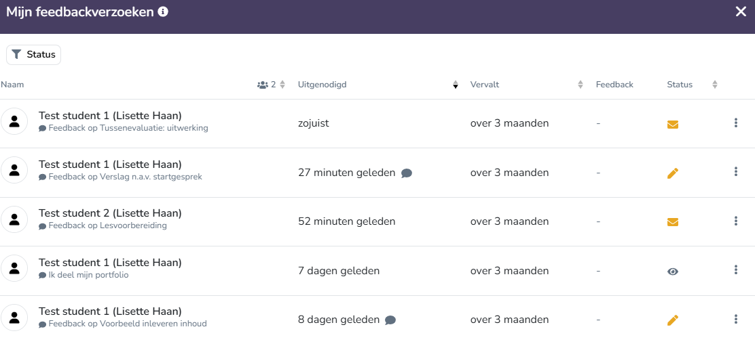

- Vervolgens zie je onderstaand scherm en klik je op Accepteren en vervolgens op Bekijken of Feedback geven (dat is afhankelijk van het verzoek van de student).
Het veld Bericht zie je alleen als de student daadwerkelijk een bericht heeft achtergelaten.

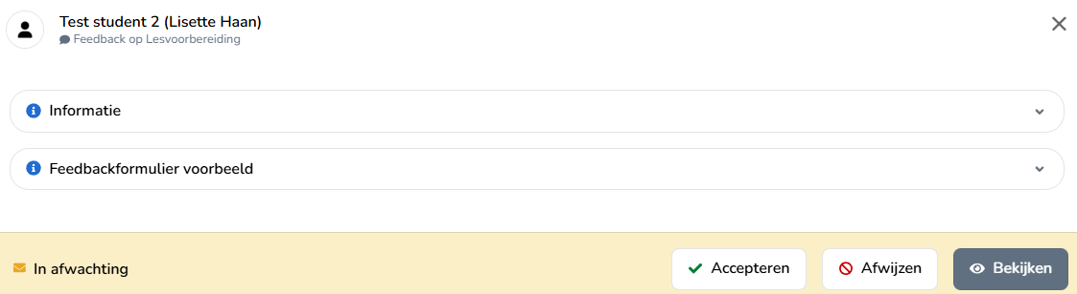

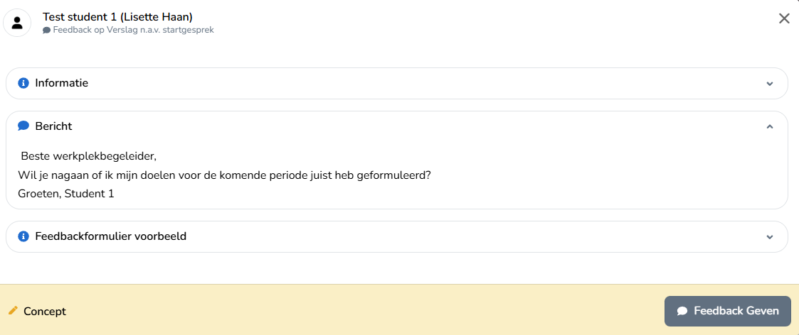

- Klik op Feedback & Zelfreflecties. Je ziet bovenin het scherm het document dat is ingeleverd. In dit voorbeeld is dat Tussenevaluatie Student 1. Rechtsonder in het scherm kan je feedback geven. Daarna klik je op Publiceren.

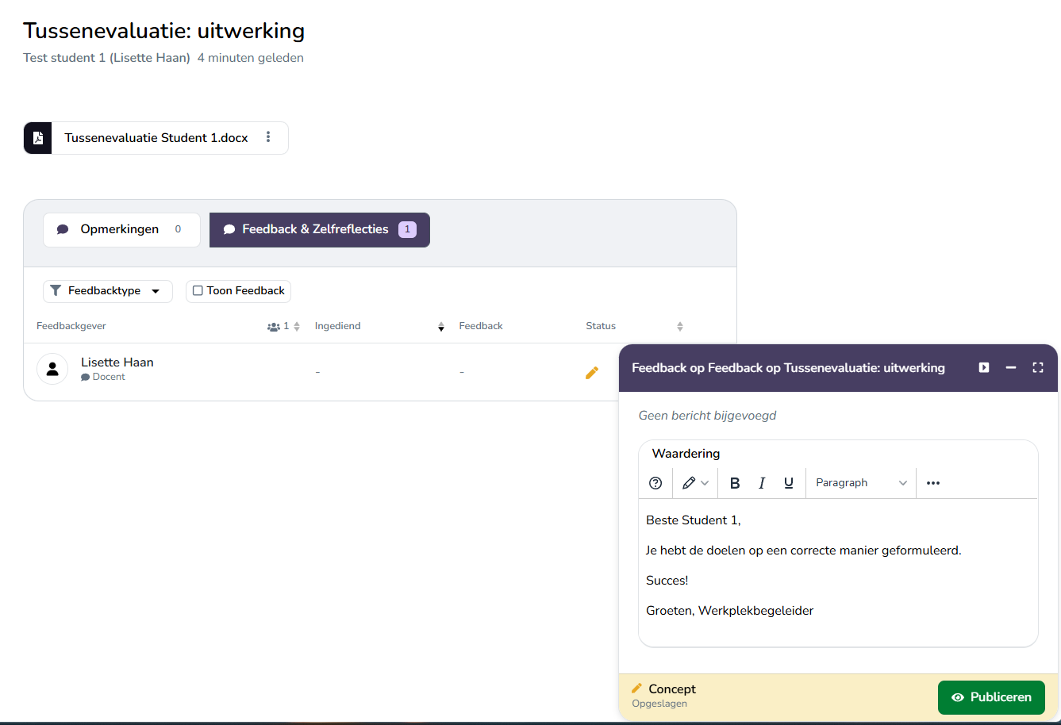

Altijd toegang tot het volledige portfolio
De student kan instellen dat jij als werkplekbegeleider altijd toegang hebt tot de volledige portfoliocollectie. Dit betekent dat je documenten kunt bekijken zonder dat de student hiervoor telkens een apart verzoek hoeft te sturen. Wil de student graag inhoudelijke feedback op een specifiek document? Dan moet de student hiervoor een feedbackverzoek naar jou sturen via eJournal. De instructie hoe een student de werkplekbegeleider kan uitnodigen voor langdurige toegang staat beschreven in de handleiding voor de student.

Hulplijnen

Heb je hulp nodig? Dan kun je de volgende hulplijnen inschakelen:

- Online instructies
Docentinstructies: https://www.han.nl/samenwerken/stagiairs-afstudeerders SCHOLEN
Studentinstructies: https://www1.han.nl/insite/documenten-werkplekleren STUDENTEN

- Instituutsopleider

- eJournal helpfunctie
Klik op het poppetje en kies voor Helpcentrum.
